**Báo cáo đồ án**

**Tên đề tài**

**Website thương mại điện tử bán quần áo**

**Người thực hiện:**

Nhóm 8

FS: Dương Quốc Cường

FS: Nguyễn Thanh Bình

**Phụ lục**

**1.** **Bảng phân chia công việc thực hiện** 1

**2.** **Mô hình WEB APP call qua Webservice API.** 2

**3.** **Sơ đồ ERD (Entity Relationship Diagram).** 3

**4.** **Chức năng** 3

**5.** **Công nghệ sử dụng** 4

**6.** **Giao diện** 5

**Phụ lục hình ảnh**

Hình 1: Mô hình WebApp MVC IPA 2

Hình 2: Mô hình ERD( Entity Relationship Diagram) 3

Hình 3: Giao diện chi tiết sản phẩm 5

Hình 4: Giao diện trang giỏ hàng 5

Hình 5: Giao diện Login 6

Hình 6: Giao diện quản lý đơn hàng 6

Hình 7: Giao diện quản lý chi tiết đơn hàng 7

Hình 8: Giao diện quản lý sản phẩm 7

# **Bảng phân chia công việc thực hiện**

|  |  |  |  |
| --- | --- | --- | --- |
| **Tuần** | **Tên công việc** | **Người thực hiện** | **Kết quả** |
| Tuần 1(23/5-27/5) | Thiết kế cơ sở dữ liệu  Vẽ ERD (Entity Relationship Diagram) của CSDL.  Vẽ mô hình WEB APP call qua Webserice API  Cài đặt môi trường (Cài đặt và tìm hiểu Application Server Tomcat 8.5.9).  Cài đặt môi trường (Cài đặt và tìm hiểu Application Server Tomcat 8.5.9).  Demo  Plan báo báo công việc từng tuần | Dương Quốc Cường  Nguyễn Thanh Bình | Hoàn thành |
| Tuần 2(30/5-3/6) | Kết nối csdl mysql với project java (thứ 2)  xây dựng api server (Thứ 2-5): + Cài đặt thư viện phù hợp cho project (Bình + Cường) + Xây dựng tầng Repository -Cường: product, comment, order, orderdetail -Bình: admin, customer, caterogy,position,slider + Xây dựng tầng Service -Cường: product, comment, order, orderdetail -Bình: admin, customer, caterogy,position,slider + Xây dựng tầng Controller -Cường: product, comment, order, orderdetail -Bình: admin, customer, caterogy,position,slider  Test API bằng PostMan (thứ 6) | Dương Quốc Cường  Nguyễn Thanh Bình | Hoàn thành |
| Tuần 3(6/6- 10/6) | Cường:  1. Đăng Nhập người dùng.  2. Xuất sản phẩm.  3. Tạo giỏ Hàng  Bình:  1. Đăng Nhập Admin.  2. Quản lý sản phẩm.  3. Quản Lý Slider | Dương Quốc Cường  Nguyễn Thanh Bình | Hoàn thành |
| Tuần 4(13/6-17/6) | Cường:  1. Hoàn thành công việc tuần trước  2. Quản lý thông tin user  3. Quản Đơn Hàng  Bình:  1. Hoàn thành công việc tuần trước  2. Phân quyền đăng nhập  3. Quản lý sản phẩm | Dương Quốc Cường  Nguyễn Thanh Bình | Hoàn thành |

Bảng 1 Bảng phân chia công việc theo tuần

# **Mô hình WEB APP call qua Webservice API.**

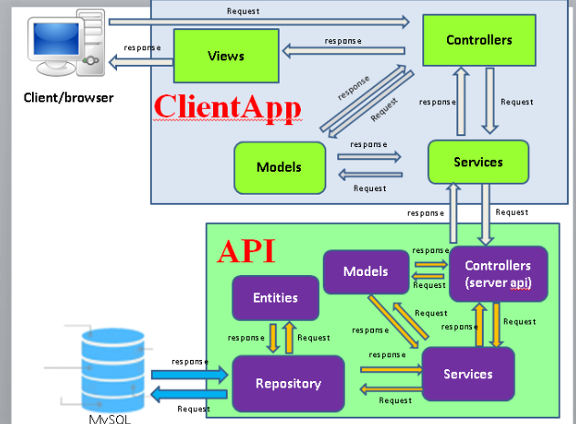

Hình 1: Mô hình WebApp MVC IPA

# **Sơ đồ ERD (Entity Relationship Diagram).**

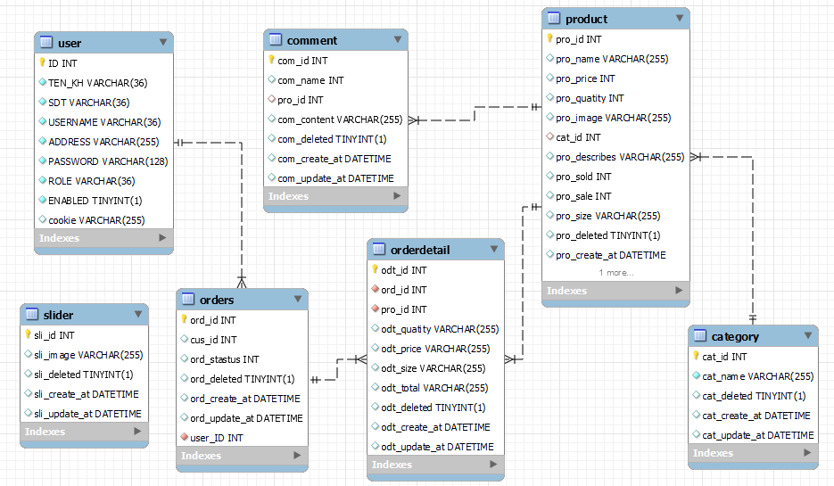

Hình 2: Mô hình ERD( Entity Relationship Diagram)

# **Chức năng**

Hệ thống chia ra làm 2 nhóm người dùng chính bao gồm:

Nhóm người dùng khách hàng trên hệ thống

* Với nhóm người dùng là khách hàng: là những khách hàng vãng lai chỉ

xem các sản phẩm trong danh mục nhưng chưa mua, khi cần mua hàng

phải đăng ký thành viên. Nhóm này có các chức năng như sau:

* + Đăng nhập – Đăng xuất
  + Tìm kiếm sản phẩm
  + Xem sản phẩm
  + Cập nhật thông tin cá nhân,
  + Cập nhật giỏ hàng
  + Đặt hàng
  + Thanh toán
* Với người dùng quản lý (Admin): có các chức năng sau.
  + Đăng nhập - Đăng xuất
  + Quản lý xem, xóa sản phẩm
  + Quản lý đơn đặt hàng
  + Xử lí đơn đặt hàng

# **Công nghệ sử dụng**

|  |  |  |  |
| --- | --- | --- | --- |
| **STT** | **Tên công nghệ sử dụng** | **Phiên bản** | **Link download** |
| 1 | Maven | 4.0 | <https://maven.apache.org/download.cgi> |
| 2 | OpenJDK | 1.8 | <https://developers.redhat.com/products/openjdk/download> |
| 3 | Eclipse | 4.20 | [https://www.eclipse.org/downloads/download.php?file=/oomph /epp/2021-09/R/eclipse-inst-jre-win64.exe](https://www.eclipse.org/downloads/download.php?file=/oomph%20/epp/2021-09/R/eclipse-inst-jre-win64.exe) |
| 4 | MySQL | 8.0.29 | <https://mvnrepository.com/artifact/mysql/mysqlconnector-java/8.0.29>  <https://downloads.mysql.com/archives/c-j/> |
| 5 | JSTL | 1.2 | Maven: <https://mvnrepository.com/artifact/jstl/jstl/1.2>  Jar: <http://www.java2s.com/Code/Jar/j/Downloadjstl12jar.htm> |
| 6 | JSP | 2.7 | Maven: [https://mvnrepository.com/artifact/javax.servlet.jsp/javax.servle t.jsp-api/2.3.0](https://mvnrepository.com/artifact/javax.servlet.jsp/javax.servle%20t.jsp-api/2.3.0)  Jar: <http://www.java2s.com/Code/Jar/j/Downloadjspjar.htm> |
| 7 | Spring WebMVC |  | Maven: <https://mvnrepository.com/artifact/org.springframework/springwebmvc/4.3.14.RELEASE>  Jar:<https://jardownload.com/artifacts/org.springframework/springwebmvc/4.3.14.RELEASE/source-code> |
| 8 | Hibernate-core | 5.5.7 | Maven: <https://mvnrepository.com/artifact/org.hibernate/hibernatecore/5.5.7>  Jar: <https://jar-download.com/artifacts/org.hibernate/hibernatecore-jakarta/5.5.7.Final/source-code> |
| 9 | Spring boot | 2.5.6 | <https://start.spring.io/> |
| 10 | Spring Security | 5.7.1 | <https://mvnrepository.com/artifact/org.springframework.security/spring-security-web> |
| 11 | Apache-Tomcat | 8.5 | <https://tomcat.apache.org/download-80.cgi> |
| 12 | Postman | 9.16.0 | https://dl.pstmn.io/download/latest/win64 |

Bảng 2 Bảng phân chia công việc theo tuần

# **Giao diện**

* Giao diện thêm sản phẩm vào giỏ hàng

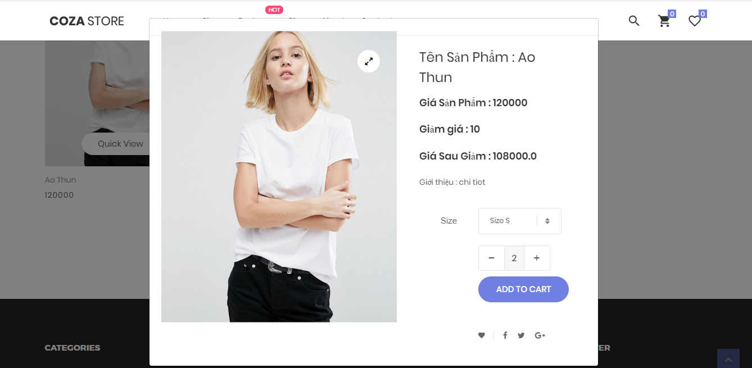

Hình 3: Giao diện chi tiết sản phẩm

Sau khi chọn size sản phẩm và số lượng và click vào ADD TO CART thì sẽ chuyển sang giao diện giỏ hàng

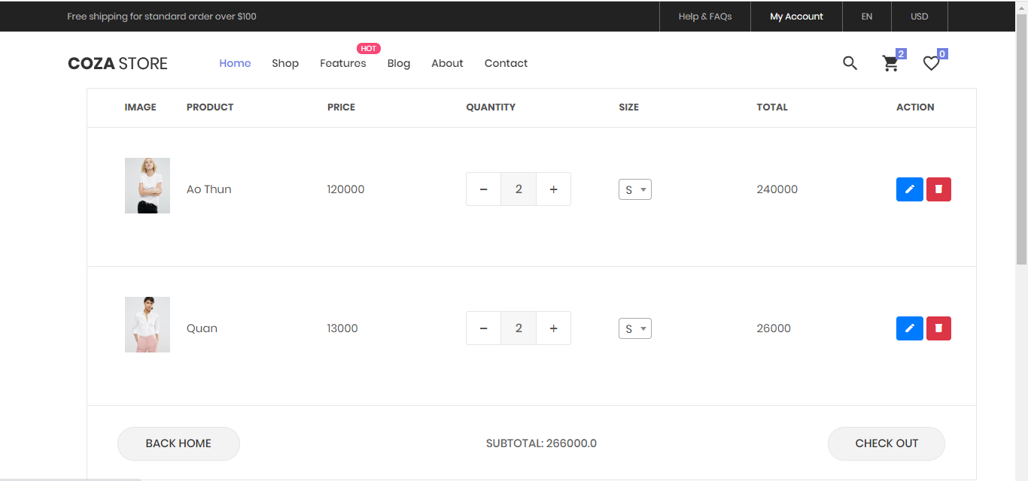

Hình 4: Giao diện trang giỏ hàng

Giao diện giỏ hàng hiển thị sản phẩm được khách hàng thêm vào và các thông tin như hình ảnh sản phẩm, giá, số lượng, size, tổng tiền và các hoạt động sửa xóa sản phẩm

Phía dưới form giỏ hang là 2 button chuyển về trang chủ để chọn thêm sản phẩm và “CHECKOUT” để tiến hành thanh toán

Đối với khách hàng chưa đăng nhập thì hệ thống sẽ redirect đến trang đăng nhập sau khi đăng nhập khách hàng mới được tiến hành thanh toán

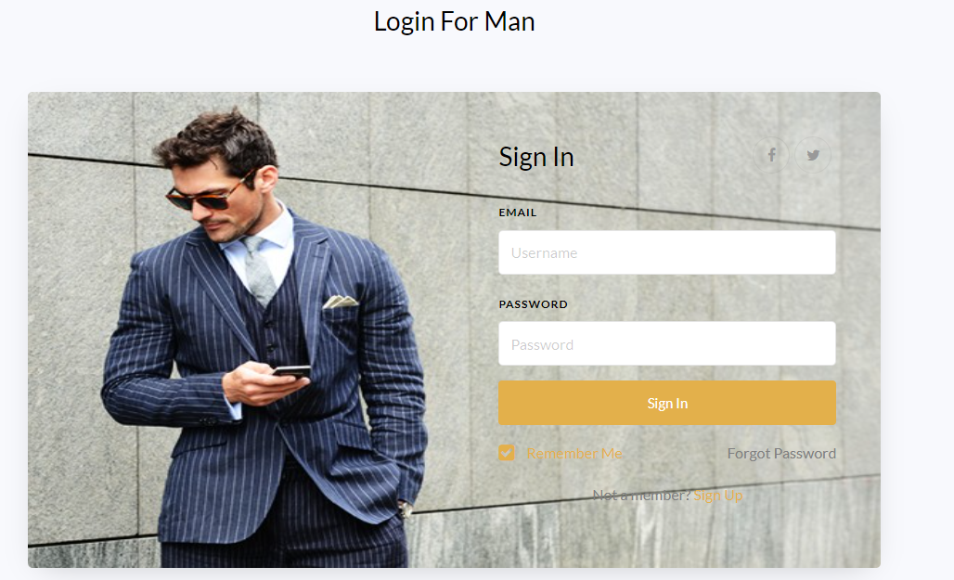

Hình 5: Giao diện Login

Thanh toán xong hệ thống sẽ xóa hết sản phẩm có trong trang giỏ hàng và khách hàng có thể chuyển về trang chủ của hệ thống để tiến hàng xem thêm sản phẩm

* Trang chủ của Admin

Sau khi đăng nhập với quyền Admin hệ thống sẽ chuyển sang giao diện Admin hiển thị các thông tin của đơn hàng đầu tiên.

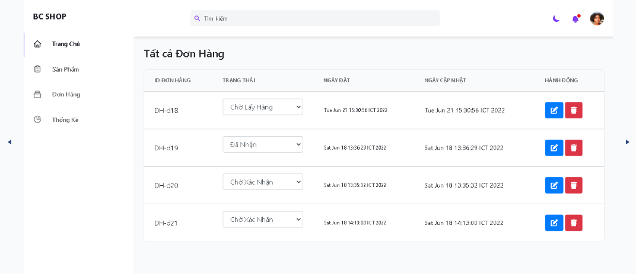

Hình 6: Giao diện quản lý đơn hàng

Click vào đơn hàng hệ thống sẽ hiển thị trang chi tết giỏ hàng bao gồm các thông tin người đặt hàng, số điện thoại, địa chỉ

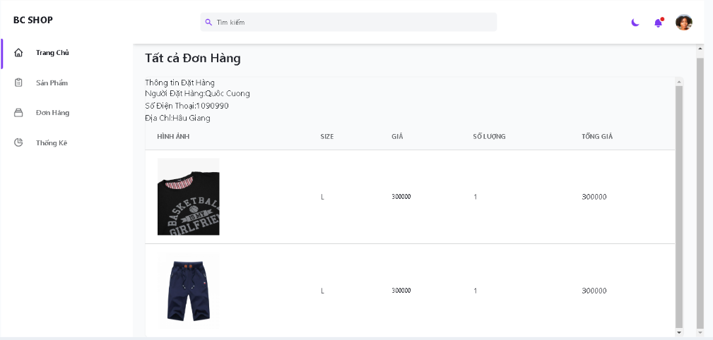

Hình 7: Giao diện quản lý chi tiết đơn hàng

Admin sẽ quản lý tất cả các danh mục của sản phẩm và đơn hàng. Giao diện sản phẩm sẽ hiển thị tất cả các sản phẩm của hệ thống bao gồm: Tên, giá, hình ảnh, size,

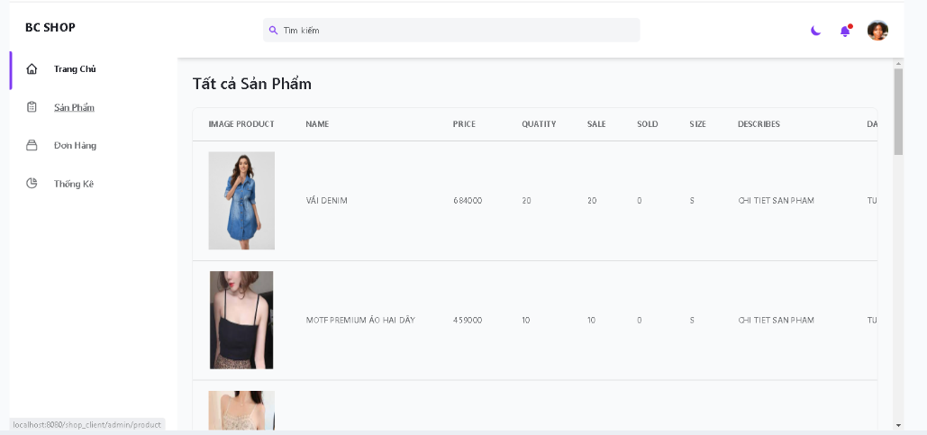

Hình 8: Giao diện quản lý sản phẩm